Arbitrair nummer 209 17 februari 2025
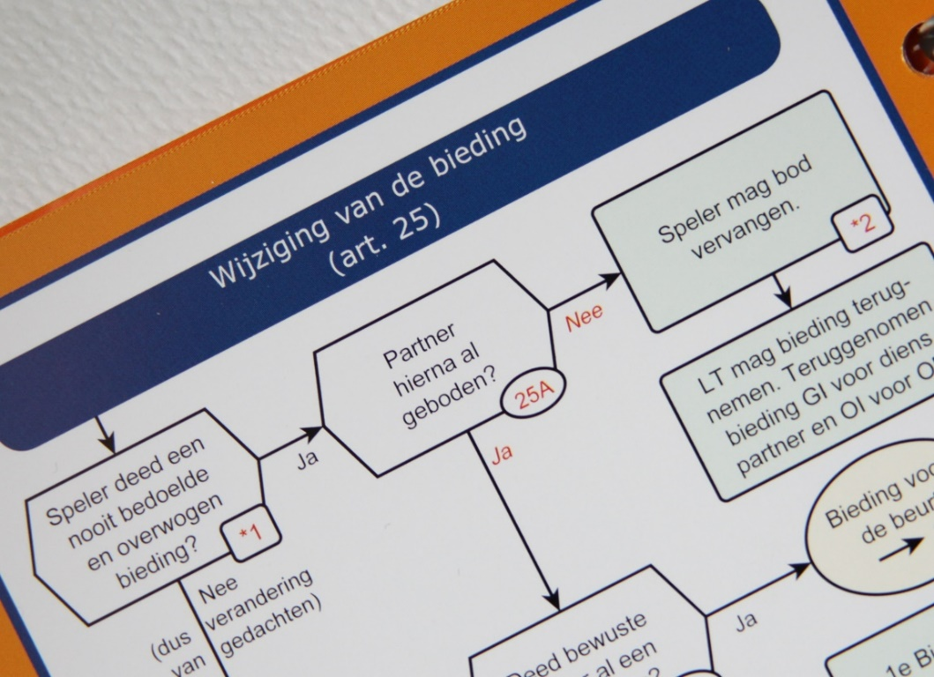
Arbitrair is voor alle gewone bridgers en wedstrijdleiders die in de eerste plaats bridgen voor hun plezier, ook na een vermeende overtreding / onregelmatigheid!

Ciska Zuur, Ron Jedema, Siger Seinen en Rob Stravers (redactie) kijken met minstens zoveel plezier naar de voorgelegde vraagstukken, met Ton Kooijman als actief meekijkend en –denkend primus inter paris.

Standaard beginnen we met onze antwoorden op de volgende pagina zodat jij eerst een oordeel kunt vellen.

Heb je een spelregelvraag? Mail die naar: rob.stravers128@gmail.com
- Gaat je vraag over een specifiek spel, geef dan ook de volledige spelverdeling, biedverloop en Gever/Kwetsbaarheid.
- Wil je een oordeel over een club/toernooiarbitrage waartegen beroep is aangetekend, dan behandelen we die – eveneens met plezier – als Protestcommissie. Geef dan naast alle spelinformatie ook de visies van alle partijen en wedstrijdleider(s).
- We proberen binnen 24 uur te antwoorden, ja, ook in het weekend en tijdens de feestdagen, want ook dan spelen we bridge!

Inhoud

2 Is ‘Stop’ een bieding?

4 Niet gealerteerd 2♦-bod

5 Kan je eigen bod ook Ongeoorloofde Informatie voor je zijn?

7 Goed omgaan met de boodschap van een denkpauze

9 Als een tegenstander geen arbiter wil…

11 Na onvoldoende bod

Is ‘Stop’ een bieding?
Ik (wij) hebben een probleem. We spelen vijf spellen per ronde. Normaal spelen we vier spellen per ronde, waardoor noord altijd het eerste spel Gever is.

Ik zit noord, maar oost is gever en moet dus beginnen met bieden dus ik maak de fout en begin met bieden: ik leg mijn een Stopkaartje neer.

(ik) (Gever)
Oost gever West Noord Oost Zuid
Stop

Voordat ik mijn voorgenomen openingsbod doe komen we achter mijn vergissing.
Mijn vraag: is alleen ‘Stop’ een bieding? is dat een bod? Wat zegt dat voor mijn partner sterk of zwak?

Dus de arbiter erbij geroepen, die weet ook niet wat wij ermee moeten. Ik ben zelf ook arbiter. Wij kunnen ook in het boekje geen antwoord vinden. Kun jij ons verder helpen?

We hebben verder gespeeld en daarnaar ben ik naar de wedstrijdleider en hoofdarbiter gelopen. zij hadden het probleem al binnen gekregen maar wisten ook niet wat nu.

Later vertelde ze dat ze de handen hadden bekeken en het maar zo hebben gelaten.

Het volledige biedverloop (oost Gever):

West Noord Oost Zuid
STOP 1♠ 2♥
2♠ Stop 4♦ pas 6♦
pas pas pas

Rob:
Mijn eerste stap ging richting Definities, pagina 16 van de Spelregels. Daar vond ik:

Bieding:
Elk bod, doublet (dubbel), redoublet (herdubbel) of pas.

Bod:
Het noemen van een aantal trekken dat men op zich neemt ten minste te maken in de genoemde speelsoort.

Bij ‘Bieding’ en ‘Bod’ wordt ‘Stop’ niet genoemd. Conclusie: ‘Stop’ is geen bieding of bod!
Dat betekent dat het Stopkaartje terug kan en dat oost het biedbal mag openen.

Maar… het Stop-kaartje geeft wel informatie. Afhankelijk van het openingsarsenaal van NZ mogen we bij noord een grillige en of sterke hand verwachten. En díé informatie is verboden kost voor partner zuid. Deze gigant mag zelfs niet de suggestie wekken dat hij die informatie gebruikt.

Jaren geleden maakte ik een subtiel staaltje misbruik mee:

West Noord Oost Zuid
STOP pas 1♦ pas
1♥ pas 4♥ pas
pas pas

Na de uitkomst legde oost een sterke hand op tafel, met slechts een 3-kaart harten. Op mijn vraag hoeveel harten wests 1♥-bijbod belooft, luidde het antwoord: minstens een 4-kaart…
Met Muiderberg op de systeemkaart sprak de combinatie 1♥ én het Stopkaartje duidelijke, maar voor oost verboden, taal.

Met dit voorbeeld in het achterhoofd ben ik zeer benieuwd naar de hand van zuid, en naar de biedafspraken. Hoeveel ruiten belooft het 4♦-bod en hoeveel ruiten heeft zuid? En kan het 4♦-bod geen splinter zijn (zonder het sterke vermoeden dat noord mogelijk een 3♦-opening in handen heeft?

Mijn conclusie: ik ben zeer benieuwd naar de kaartverdeling én het resultaat.

Niet gealerteerd 2♦-bod
Spelnr.:  Gever:O  Kwetsbaar: OW |  | ♠ V2  ♥ B72  ♦ HV93  ♣ A1093
 | ♠ HB8  ♥ 8653  ♦ 1076  ♣ B74 |  | ♠ A964  ♥ H  ♦ AB54  ♣ HV85
♠ 10753
♥ AV1094
♦ 82
♣ 62
West  -  pas  2♥ | Noord  -  1SA  pas | Oost  1♦  doublet  pas | Zuid  pas  2♦  pas

Toelichting op het bieden: Oost opent met 1♦, zuid en west passen en dan zegt noord 1SA. Oost zegt daarop doublet en zuid zegt 2♦. Noord alerteert dit bod niet!
Daarna zegt west 2♥ waarna iedereen past. OW gaan kwetsbaar 4 down. En roepen na afloop van het spel de arbiter.

Vraag/vragen: OW vragen om een arbitrale score omdat het 2♦ bod niet gealerteerd is. Zowel OW als NZ zijn ervaren spelers.
Hebben OW recht op een arbitrale score of hebben ze zich met hun bieding zelf in de problemen gebracht. Over de feiten is overeenstemming.

Het oordeel is voor de score niet van belang. We willen graag weten hoe dit regeltechnisch moet worden opgelost. Ter lering ende vermaek.

Rob:
Het is (inmiddels) vrij gebruikelijk dat ook op een ‘VolgSA’ Stayman en Transfers worden toegepast. Dat is inderdaad alerteerplichtig. Maar… omdat oost met 1♦ opende, zou west toch op z’n minst kunnen vermoeden dat zuids 2♦-bod geen wens kan zijn voor een eigen ruitencontract.

Omdat alle spelers verantwoordelijk zijn voor een goede communicatie, had west kunnen vragen naar de boodschap van dat bod.

Wel realiseer ik mij wel dat west geen 2♥ had geboden als noord correct had gealerteerd. Daarom zou ik voor OW de score laten staan, en voor NZ 2♥C noteren.

Kan je eigen bod ook Ongeoorloofde Informatie voor je zijn?
Biedverloop
Noord Oost Zuid West
1♦ .... .... 1♥
1♥ wordt niet geaccepteerd, het bieden gaat terug naar Oost.
Het biedverloop wordt uiteindelijk:
Noord Oost Zuid West
1♦ 1♠ 1SA pas
2♦ waarop allen passen
Via Artikel 31B2. kom ik bij 31A2b. Wests ‘pas’ is niet vergelijkbaar met het ingetrokken 1♥-bod.
Dus… zijn er voorspeelbeperkingen.
In artikel 26B staat: ‘(…) de partner van de overtreder verbieden een kleur voor te spelen die niet aangeduid werd door de overtreder in het reglementaire bieden (…)’.
In dit voorbeeld heeft overtreder west geen enkele kleur reglementair aangegeven, dus kan leider noord aan oost ook een schoppenstart kunnen verbieden.
Gevoelsmatig is dat wat raar; oost heeft zelf reglementair schoppen geboden en zou dan ineens van ♠AHVxx niet met ♠A mogen starten.
Of zie ik hier iets over het hoofd?

Rob:
Wat lezen wij in artikel 26B? Wij lezen:

26B Voorspeelbeperkingen
Wanneer een bieding van een in overtreding zijnde speler ingetrokken wordt en niet vervangen wordt door een vergelijkbare bieding en hij tegenspeler wordt, dan mag de leider bij de eerste keer dat de partner van de overtreder moet voorspelen (dat kan de uitkomst zijn), de partner van de overtreder verbieden een kleur voor te spelen die niet aangeduid werd door de overtreder in het reglementaire bieden. Een dergelijk verbod blijft van kracht zolang de partner van de overtreder aan slag blijft.

Dat klinkt inderdaad vreemd. In jouw biedvoorbeeld betekent dit dat als OW moeten tegenspelen, en de eerste keer dat oost moet voorspelen, de leider hem alle kleuren kan verbieden, omdat de overtreder reglementair geen enkele kleur heeft geboden. Dus kan de leider ook verbieden schoppen voor te spelen.

Ik ben ervan overtuigd dat hier een hele mooie zuivere reden aan ten grondslag ligt, dus kijk ik vragend naar Ton Kooijman.

Ton Kooijman:
De zuivere reden is de eenvoud van bepaling, maar vanuit een oogpunt van redelijkheid is er inderdaad wel wat op aan te merken. Het is in de besprekingen over de nieuwe versie in 2027 al wel langsgekomen, dus wie weet?
Goed opgemerkt in ieder geval!

Rob:
Dat klinkt zeer veelbelovend. Omdat vooral redelijkheid het sterkste bindmiddel is van elke spelregel. Toch?

Goed omgaan met de boodschap van een denkpauze
Op onze speelavond deed zich het volgende vraagstuk voor:

Oost / Niemand ♠ 6
♥ B 10 9 5 4 2
♦ A 8
♣ A H 8 7
♠ V B 4 ♠ A H 10 7 5 3 2
♥ A 8 7 3 ♥ -
♦ 10 7 6 5 ♦ V 4 2
♣ B 6 ♣ 10 4 3
♠ 9 8
♥ H V 6
♦ H B 9 3
♣ V 9 5 2

West Noord Oost Zuid
3♠ pas
Pas 4♥ … pas * pas
4♠

*Oost paste na een tamelijk lange denkpauze.

Dit heb ik na bezwaar van noord teruggedraaid naar 4♥+1.
1 expert op onze club vond het een juiste beslissing.

Graag jouw mening over mijn beslissing.

Rob:
Allereerst geef ik je een groot compliment voor je wens om je handelwijze tegen het licht te houden!

Als ik het goed begrijp greep je tijdens het bieden in. Dat is niet goed.

De juiste aanpak als je in de biedperiode wordt uitgenodigd:

- Aan noord uitleggen dat hij in deze fase niet kan weten of west in overtreding is; daar is namelijk geen sprake van als west een hand heeft waarmee hij ook zonder denkpauze van oost 4♠ had geboden.

- Nagaan of beide partijen het erover eens zijn dat oost paste na een denkpauze.

- Zonder in de hand van west te kijken (anders zou je diens hand verraden) de spelers vertellen dat het 4♠-bod blijft staan en het bieden en spelen gewoon kan worden vervolgd.

- Toezeggen dat je na de 13e slag graag terugkomt voor het toetje.

Na de 13e slag:
- Ga je allereerst na of OW beter hadden gescoord als ze 4♥ hadden tegengespeeld. Stel dat 4♥ kansloos down gaat, en OW dan dus slachtoffer zijn van hun 4♠-bod, ben je zonder rechtzetting klaar.
- Met deze verdeling wordt 4♥ vrijwel zeker gemaakt; dan is het wel zaak om na te gaan of het 4♠-bod niet had gemogen.
Met deze gelijke (on)kwetsbaarheid, zekerheid van samen tien troeven én slechts 8 punten, vind ik 4♠ zeker verdedigbaar.

Bij twijfel zou ik – na het gespeelde 4♠-contract (!) – de westhand voorleggen aan vijf gelijkwaardige spelers. Met de vraag wat zij zouden bieden in hun tweede beurt. Als minstens twee spelers passen, verander je de uitslag in 4♥ voor NZ met het waarschijnlijke eindresultaat: 4♥+1.

Omdat je vroegtijdig ingreep is onbekend wat het resultaat was geworden zónder jouw oordeel. Zou dat zijn gedoubleerd, of had zuid 5♥ geboden, en wat doen OW dan?

Om die reden zou ik in principe beide paren een G+ geven. Ik twijfel nog over 50% voor NZ, vanwege het in de biedfase onterechte ‘bezwaar’ van noord… Alleen het melden van de denkpauze is voldoende.

Als een tegenstander geen arbiter wil…
Aan een tafel gebeurde het volgende bij het eerste spel.

(ik)
West Noord Oost Zuid
1SA pas 3♣* 3♦
3♦*

3♣ is Puppet, mijn 3♦ belooft minstens één hoge 4-kaart.

Oeps… het tussenbod van 3♦ niet gezien. Stom natuurlijk.
Van de mevrouw die 3♦ had geboden moest ik mijn bod voldoende maken. Dat vond ik onzin. Het was immers een conventioneel bod. Er ontstond een onaangename sfeer. Ze wilde er geen arbiter bij halen. Dus bood ik toen maar 3SA. Ik had ♦A en ♦B. Het had 4♠ moeten worden. Een nul als gevolg.

Mijn vragen:
- Had zij het recht om het niet te accepteren? Of moest haar partner dat doen?
- Wat zou er zijn gebeurd als ik doublet had gezegd? Mag mijn partner dan nog bieden?

Nadat we vier spellen hadden gespeeld riep ze alsnog de arbiter om haar gelijk te halen. Heel vervelend.

Rob:
Je twee vragen onderstrepen de noodzaak van een helpende arbiterhand.
Een tegenspeler kan niet eisen dat jij je bod voldoende moet maken. Dat kan alleen de arbiter. Nog vreemder wordt het als ‘die mevrouw’ wel even stelt wat jij moet doen en geen arbiter wil… Het moet toch niet gekker worden!

Wel belangrijk dat ook dit soort gedrag jouw speelplezier niet mag vergallen. Dat kan niet gebeuren als je standaard voor dit soort situaties de man of vrouw uitnodigt die daarvoor heeft doorgeleerd. Misschien een leuke tip. Als je in je hart graag de arbiter laat komen, en een tegenstander wil dan niet, dan zeg je met en glimlach: In dat geval nodig ik de arbiter o.p. uit. Desgevraagd leg je uit dat o.p. staat voor onder protest.

De uitgenodigde arbiter zal allereerst uitleggen dat noord jouw onvoldoende 3♦-bod mag accepteren.
- Als noord dat doet, blijft jouw 3♦ staan en gaat het bieden zonder verdere beperking verder.
- Versmaadt noord dat recht, dan verdwijnt je 3♦-bod en mag je daarvoor in de plaats elke andere reglementaire bieding doen. De wedstrijdleider bepaalt dan of hij je vervangende bieding vergelijkbaar vindt met het ingetrokken 3♦-bod. Vindt hij je vervangende bieding vergelijkbaar, dan gaat het bieden eveneens door zonder verdere beperking. Wél kan de arbiter achteraf het resultaat bijstellen als hij meent dat jullie tegenstanders door de overtreding zijn benadeeld.
Als de wedstrijdleider jouw vervangende bieding niet vergelijkbaar vindt, moet je partner in zijn volgende beurten passen.
- Voordat je je vervangende bieding doet, moet je dus weten of de wedstrijdleider die wel of niet vergelijkbaar vindt. Dat stem je buiten gehoorsafstand van de tafel met de wedstrijdleider af.

Als wedstrijdleider zou ik een 3♥- of 3♠-bod als vergelijkbaar beoordelen. De boodschap van je ingetrokken 3♦-bod voegt daar immers niets aan toe; die beloofde alleen minstens één hoge 4-kaart. Je 3♥- of 3♠-bod is concreter, en dat mag. Dan is er ook geen pasplicht voor je partner. Die mag dan bijvoorbeeld 3♠ verhogen naar 4♠!

Ik ben zeer benieuwd of de achteraf uitgenodigde wedstrijdleider tot deze zelfde uitspraak kwam. Zo niet, dan mag je mijn antwoord uiteraard met hem, en in ieder geval met die dame, delen.

Wordt het misschien toch nog gezellig .

Na onvoldoende bod
Hallo Rob,
Over onderstaand spel heb ik de twee vragen, een over de arbitrage en een over spelinzicht.

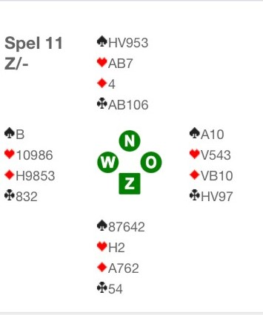
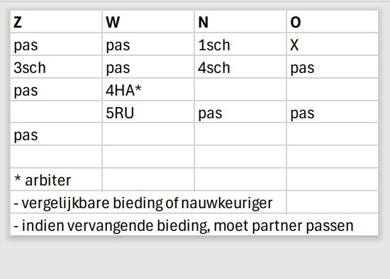
West besluit het onvoldoende 4♥-bod te vervangen door 5♦. Dat gaat 5 down, maar omdat 4♠+1 gespeeld kan worden is dat toch een goede score.

Volgens mij heeft de arbiter de juiste uitleg gegeven (is dat zo?), maar wat kan je als NZ nog verantwoord doen?

Wanneer je als zuid 5♦ doubleert, is de kans aanwezig dat ze naar 5♥ gaan.

Alvast bedankt voor het antwoord.

Rob:
Ik ga ervan uit dat de wedstrijdleider buiten gehoorsafstand van de tafel met west afstemde waarom hij 4♥ bood (om een onbedoelde bieding uit te sluiten).
Dat hij heeft uitgelegd dat partner vervanging door 5♥ wordt behandeld als vergelijkbaar en dat hij als WL dan het resultaat achteraf kan aanpassen als hij meent dat NZ door de overtreding zijn benadeeld.
Dat hij 5♦ niets als vergelijkbaar beschouwt, oost verder moet passen en hij niet het recht heeft om achteraf het resultaat aan te passen.

Noord opende met 1♠, en verhoogde 3♠ naar 4♠. Dan loopt zuid mijns inziens weinig risico met een strafdoublet. Je zit al met ♥H en ♦A achter de tegenstander met kracht (doublet)… Daar komt de openingskracht van partner nog bij.

